

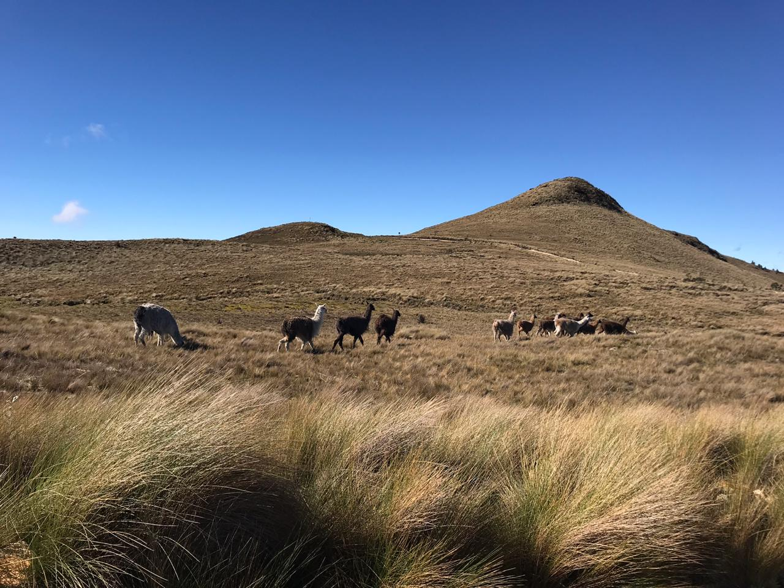EC-OP-PR- 20 REV- 0 06-ENERO -2023
PROCEDIMIENTO SEGURO PARA EL CARPADO Y DESCARPADO DE PLATAFORMA

- OBJETIVO

Establecer la metodología para desarrollar la actividad de carpado y descarpado de la plataforma, identificando los riesgos presentes en dicho proceso; con el fin de prevenir incidentes y casi incidentes de trabajo.
Este procedimiento - metodología debe ser de conocimiento y aplicación de todos los Supervisores, Perforistas y Ayudantes- Auxiliares de Kluane Drilling, que realicen esta tarea.

- ALCANCE
Aplica para todas las plataformas de KLUANE DRILLING LTD.; que requieran el uso de carpado y descarpado dentro de sus actividades de perforación.

- RESPONSABLES

Gerente HSE: es responsable de verificar el cumplimiento de las acciones descritas en este documento.

Responsable HSE:

- Dar soporte a la Supervisión respectiva solicitante. Controlar que se cumplan las exigencias indicadas en el presente procedimiento.
- Acompañará a la realización del ATS para una identificación adecuada de los riesgos y la determinación de las medidas de control al riesgo con el fin de evitar la ocurrencia de accidentes.

Supervisor: Es responsable de dar a conocer este procedimiento a los perforistas y auxiliares verificando su efectivo cumplimiento y apoyando en su actualización y mejoras de acuerdo con las necesidades del terreno.

- Ejecutar la actividad de armado de la máquina de perforación, instruyendo a todas las personas involucradas en el procedimiento.
- Debe facilitar los recursos humanos y materiales para garantizar un trabajo seguro y eficiente.
- Reportar las novedades relacionadas con la armada de la maquina
- Realizar mejoras al procedimiento de acuerdo con necesidades de terreno.
- Incentivar el buen ánimo de sus trabajadores en terreno, dando a conocer en forma efectiva el contenido del procedimiento y liderar la aplicación en terreno, según cada punto referido a todo su personal.

Ayudantes de perforación: Apoyarán en terreno, con las obligaciones y parámetros que contenga el presente documento, e incentivarán el interés de comprensión y aplicación en todos sus compañeros, siendo responsables de realizar bien y en forma correcta la tarea diaria encomendada ocupando correctamente los recursos facilitados.

Cualquier anomalía en el recurso material o condición sub estándar que sea detectada se comunicará de forma inmediata al supervisor directo, quien tendrá que tomar las medidas correctivas que el caso demande.

- DEFINICIONES

ATS: Proceso de evaluación y control de riesgos operacionales, cuyo propósito es permitir a todos los trabajadores, identificar y controlar los riesgos que se presentan ANTES, DURANTE y DESPUES de cada tarea en el quehacer diario, basado en 5 pasos: Parar, Pensar, Identificar, Planificar y Proceder.
El análisis de trabajo seguro es una actividad que se debe realizar el perforista en conjunto con sus ayudantes cada vez que se va a inicia turno, para visualizar cuales son los peligros involucrados en la misma.

Inspección de plataforma: Proceso de evaluación de riesgos de equipos, herramienta y plataforma de perforación, cuyo propósito es permitir a todos los trabajadores, identificar y validar el buen estado de las herramientas, accesorios y equipos dentro de plataforma, antes y al finalizar la jornada de labores. La inspección de plataforma es una actividad que se debe realizar en grupo, de manera diaria y antes de inicio de labores, con la intención de garantizar el buen estado de los equipos.

Observación de trabajo seguro: Proceso de evaluación y monitoreo, el cual permite que el prevencionista de seguridad constate que el ATS e IP (inspección de plataforma) se estén llevando a cabo en los términos de este escrito.
La observación de trabajo seguro se estará llevando a cabo por el prevencionista HSE en proyecto con el objetivo de que se valide y cerciore que las medidas de seguridad son claras y son del conocimiento de todo el personal operativo.

Charla de 5 minutos: Charla sobre temas de seguridad básicos y relacionados a las actividades propias de la operación.

Lista de chequeo: Lista de revisión del estado de todos los elementos que deben estar presentes, el cual debe ser llenado cada vez que inicia una perforación.

E.P.P: Es el “Equipo de Protección Personal” que debe tener cada uno de los miembros del personal involucrados en el proceso, y que debe ser el adecuado para el tipo de tarea que va a realizar. Por ejemplo: casco, gafas de seguridad, protectores auditivos, overol, guantes, botas de seguridad.

- ASPECTOS GENERALES

- Se realizará la respectiva identificación de peligros previo a la actividad de carpado y descarpado de la plataforma.
- El personal HSE y/o Supervisor realizara acompañamiento durante la actividad de carpado y descarpado de la plataforma
- Los trabajadores deberán realizar la respectiva tarea utilizando siempre el EPP correspondiente (casco, guantes, gafas, overol).
- Verificar el orden y aseo para poder desarrollar la actividad de forma segura.
- Validar que la carpa y herramientas que se vayan a utilizar se encuentren en adecuado estado.

- PROCEDIMIENTO PARA EL CARPADO DE PLATAFORMA

- Seleccionar tubería de línea NTW con roscas en buen estado, con el fin de garantizar el buen agarre en el box y el pin. Inspeccionar que las sogas - cabos de carpado sean de la dimensión ¾, ½ y pulgada para que cumplan con el peso a soportar. (aproximadamente 10 Tubos, dependiendo las condiciones del lugar y su inclinación)

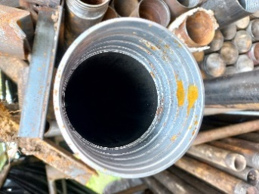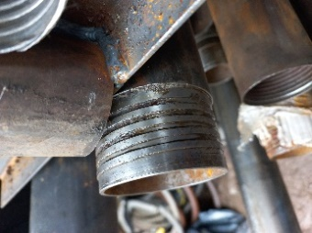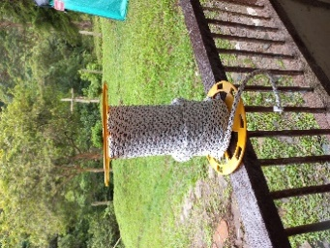

- Se realiza acople de tubería con sus respectivos seguros (Abrazadera para tubo de carpado) en las uniones, las cuales deben ir ubicadas sobre los empalmes. Se debe colocar un tubo tensor de carpa en la parte superior, para la instalación de los vientos, teniendo en cuenta; que mínimo deben ser tres de estos, dependiendo el lugar y las condiciones del terreno.

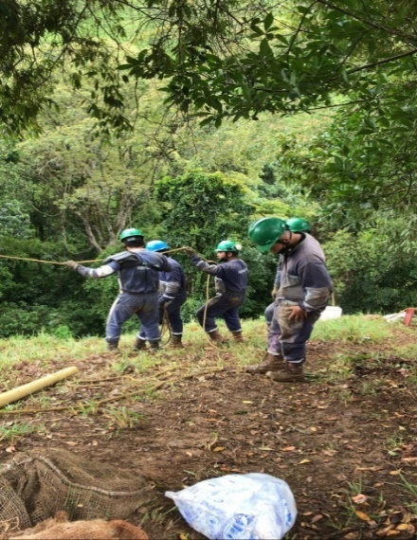
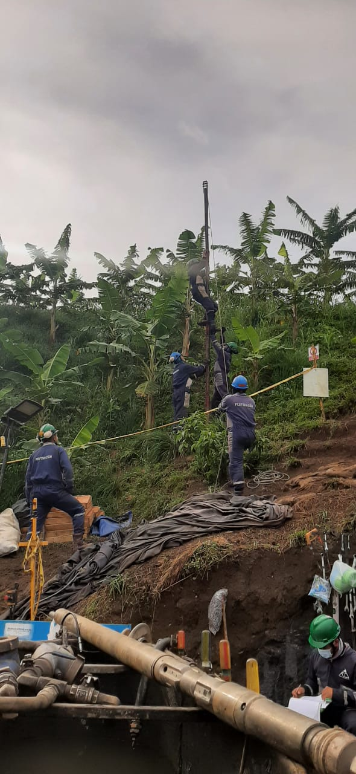
Seguros de las uniones

Tubo Tensor de carpa.
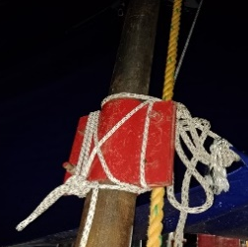

- Realizar Excavaciones, para anclar las pateras (tubos guía) de la línea HTW y facilitar el izaje del tubo. (con una profundidad de 1.50 bajo tierra)

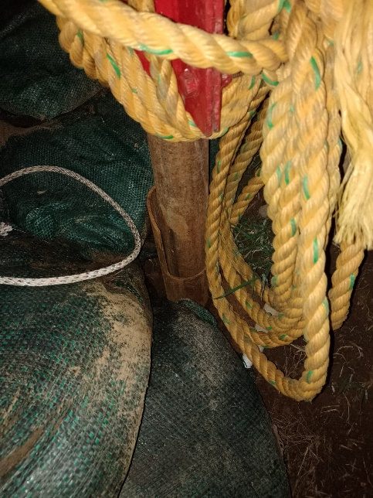

- Se ubica los manilas-cabos que soporta la cumbre de la carpa, pasando por el tubo tensor.
- Se instala cada uno de los vientos (3 aproximadamente); un colaborador sujeto; uno de los vientos; con el fin de guiar el tubo de soporte, en el momento del izaje.

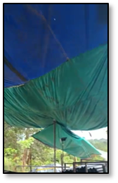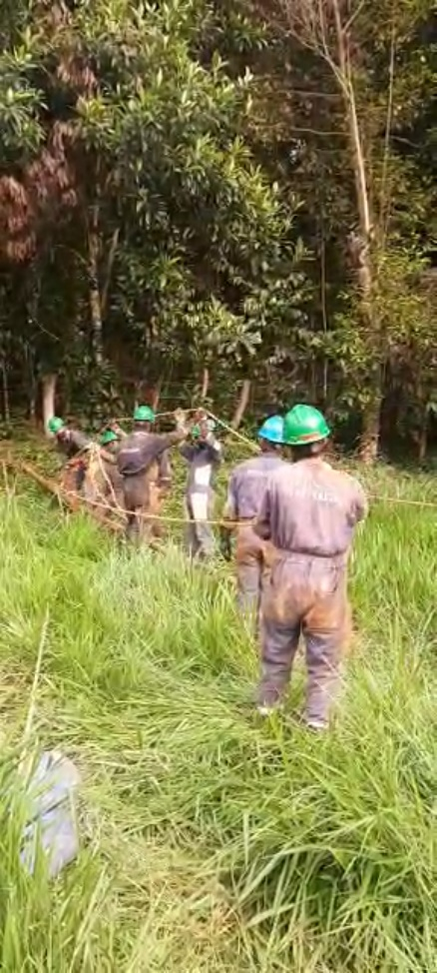

- Se ejecuta el levante del tubo soporte; con un promedio de 8 colaboradores, teniendo en cuenta el terreno y la cantidad de tubos para izar.

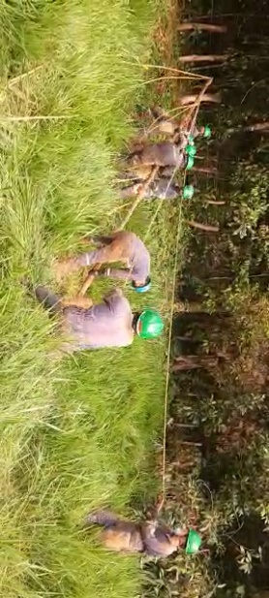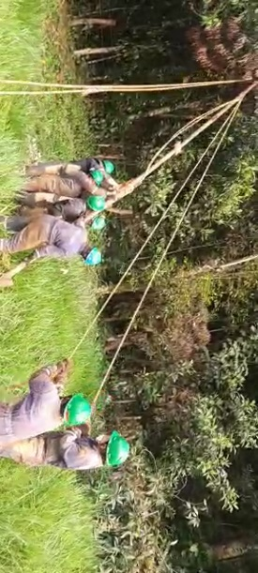

- Se realiza el izaje teniendo en cuenta la coordinación, concentración y conteo respectivo para su levante. Para realizar esta tarea, se debe delegar un líder que coordine la actividad con precaución y trabajo en equipo, ya que es una tarea que expone a los trabajadores a sobre esfuerzos, atrapamientos y caída de objetos.

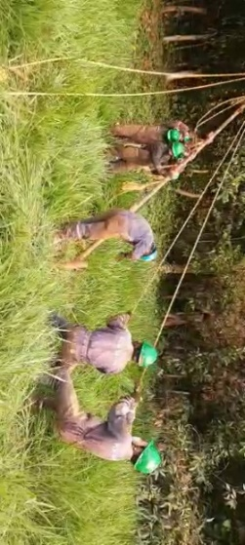

- Se debe asegurar con tierra y piedra la estructura del tubo guia que soportara la estabilidad del carpado.
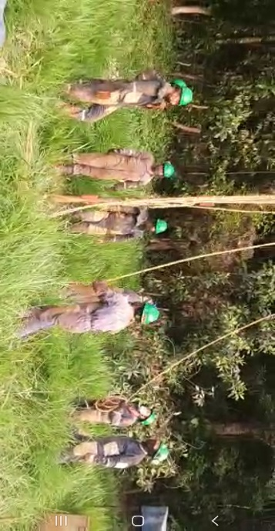
Se anclan los vientos que sostienen el tubo soporte. (Se recomienda que el anclaje de estos sea con otro tubo, o utilizando árboles cercanos)
- Se tensiona la manila-cabo principal de la cumbre que soporta la carpa.
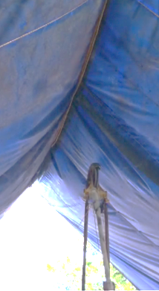

- Se tensionan los vientos que sostienen la carpa a sus costados.
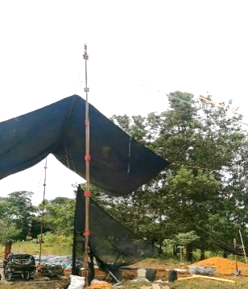

- Se da por terminado la instalación de la carpa principal, y se hace verificación en 360° de los puntos de anclaje y amarres, para garantizar su adecuado funcionamiento.

- PROCEDIMIENTO DE LA ACTIVIDAD PARA EL DESCARPADO DE LA PLATAFORMA
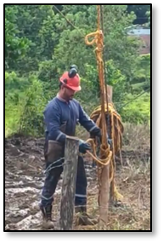

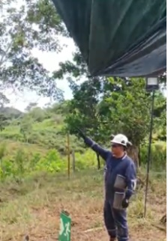

- Se procede a soltar los vientos de la carpa y la soga-cabo principal para que caiga sobre la superficie de la plataforma teniendo precaución que ningún trabajador se encuentre expuesto. Se recogen las sogas y se dobla la carpa para dejarla lista para su traslado.
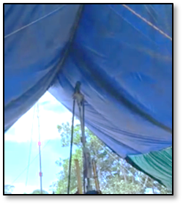

- Se sueltan los anclajes de los vientos que sostienen el tubo soporte.
- Se coordina con el equipo de trabajo el lado de caída del tubo soporte.
- Se ubica un colaborador en cada viento del tubo de izaje para guiar su caída.
- Se realiza excavación a un costado del tubo guía para declinar el tubo de izaje y de esta forma controlar su caída.

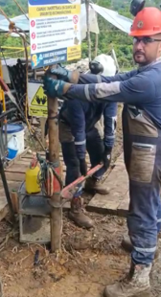
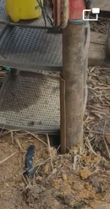

Aflojando las pateras
Pateras donde van las balizas

Está prohibido levantar el tubo soporte con ayuda de las llaves 36 y 48, para retirar el tubo soporte, ya que es una maniobra de alto riesgo.

- Cubrir los huecos donde estaban las balizas y los tubos que amarran los vientos.
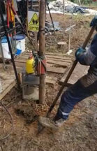
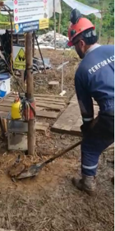

- HERRAMIENTAS PARA UTILIZAR

- Barra
- Paladraga
- Machete
- Pala
- Patera (tubo guía HTW)
- Abrazadera para tubo de carpado
- Tubo de NTW
- Tubo tensor de carpa

Verificar el estado y de las Dimensiones de las Manilas

- (1) ¾ (los vientos y amarrar)
- (1) ½ (los vientos y amarrar)
- (1) Pulgada 2,54 (sostiene la carpa)

IMPACTO AMBIENTAL

- Generación de residuos sólidos y líquidos.

- MEDIDAS DE CONTROL AMBIENTAL

- Uso de polietileno para control de derrames de aceite o combustible, el cual debe estar previamente instalado debajo de los polines.

RIESGOS ASOCIADOS SSO

  - Eléctrico

- Baja y alta tensión: manejo de energías de 12V, 110V y 220V

  - Ergonómico

- Manejo y transporte de cargas, herramientas: tubería, herramientas, químicos.
- Posturas prolongadas: postura prolongada de pie el 100% de la jornada laboral

  - Locativo

- Caídas al mismo nivel: durante la instalación y desinstalación.
- Superficies de trabajo irregulares, resbalosas, obstáculos en el suelo

  - Mecánico

- Manipulación de herramientas manuales
- Mecanismos en movimiento: partes móviles del taladro
- Manejo de máquinas y herramientas
- Proyección de partículas

  - Naturales

- Sismo
- Deslizamientos
- Tormentas eléctricas
- Lluvias Torrenciales

  - Físico

- Ruido
- Temperatura
- Vibración
- Iluminación
- Humedad

  - Biológicos

- Mordeduras y/o picaduras de insectos y animales
- Pandemias

  - Químicos

- Quemaduras
- Inhalación de vapores y gases
- Intoxicación

MEDIDAS DE CONTROL SSO

- Elaboración de ATS y charla de seguridad.
- Uso correcto de E.P.P. (casco, gafas, protección auditiva, overol, botas de seguridad y guantes).
- No usar ropa suelta en esta maniobra ni ordenar el cable con su guante.
- Coordinación de la tarea al manipular elementos suspendidos.
- Divulgación del presente procedimiento.
- No se debe enrollar el cable del pescante en la mano, muñeca, brazo, pie u otra parte del cuerpo.
- Inspeccionar tener todas las herramientas necesarias y usarlas correctamente.

REGISTROS

- Inspección de recepción de plataforma
- Instructivo de distribución de polines en plataforma.
- Política de dispositivos de seguridad
- Inspección antes de iniciar una nueva perforación

CONTROL DE CAMBIOS

Descripción del cambio | Responsable del Cambio | A quien se le entrega el documento | Fecha modificación | Rev.
Generar documento carpado y descarpado de plataforma | Lenin Caicedo | Wilder Coronado | 15/11/2022 | 0

- ANEXOS FOTOGRÁFICOS

Inspección antes de realizar carpado de la plataforma.
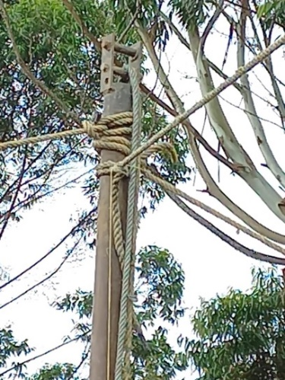
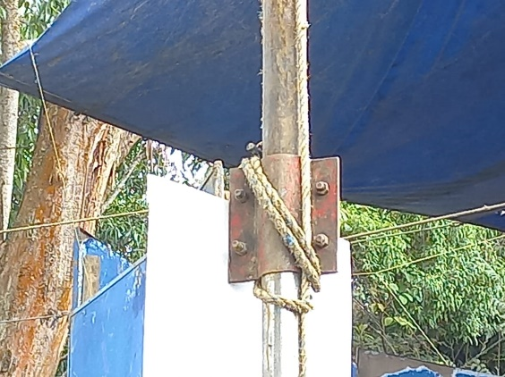
TUBO TENSOR DE CARPA

ABRAZADERAS DE TUBO DE CARPADO

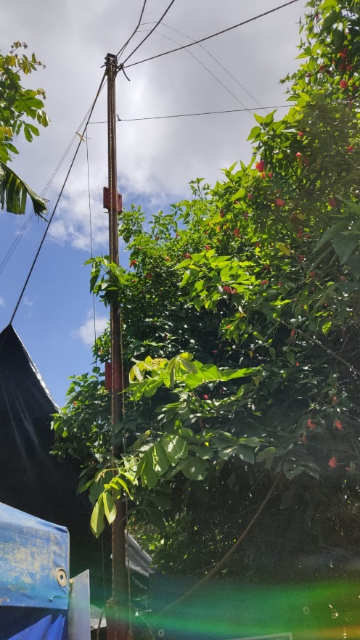

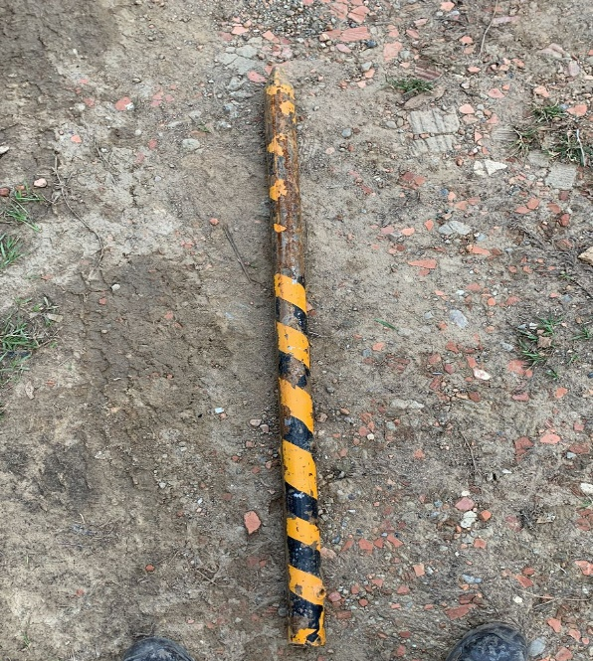

ESTRUCTURA FINAL PARA TENSION DE CARPADO

LAPIZ PARA ANCLAJES

